Ejercicios : la hora

- Relie les heures correspondantes
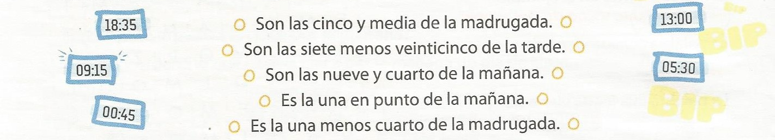
- Réponds à la question ¿qué hora es ? en entourant la bonne forme verbale et en écrivant les heures en lettres.
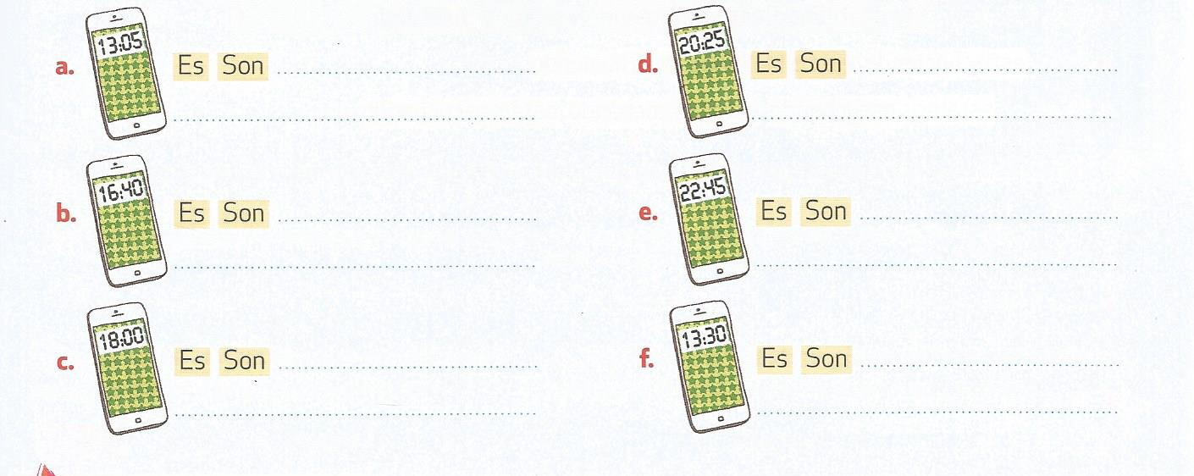
- Ecrit l’heure en lettres pour chaque horloge
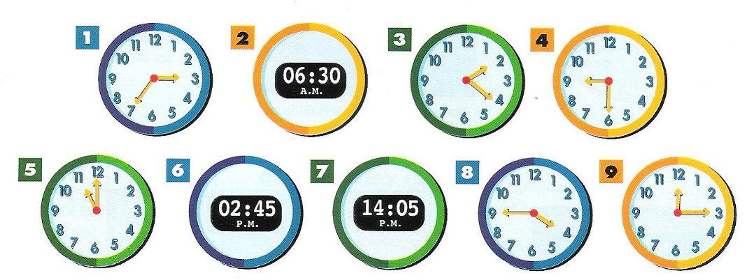

- Ecoute l’enregistrement et entoure les bonnes horloges
